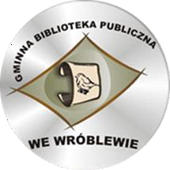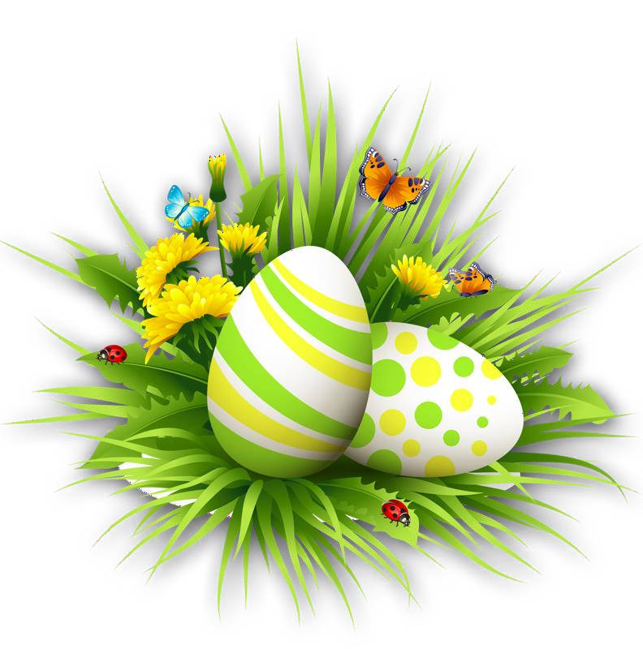

Przed nami najbardziej radosne i wiosenne Święta Wielkanocne.
Nieodłącznym elementem wielkanocnego stołu jest jajko symbolizujące rodzące się życie oraz nadzieję.
Tradycją stało się zdobienie jajek. W związku z tym Gminna Biblioteka Publiczna we Wróblewie zaprasza dzieci i młodzież do udziału w Gminnym Konkursie Plastycznym „Pisanka wielkanocna".
Pisanki można wykonać w różnych technikach plastycznych.
Zachęcamy do szukania nowych oryginalnych sposobów tworzenia i zdobienia pisanek.

REGULAMIN
GMINNEGO KONKURSU PLASTYCZNEGO „PISANKA WIELKANOCNA” CELE:
popularyzacja wiedzy o zwyczajach i obrzędach związanych ze świętami Wielkiej Nocy
doskonalenie umiejętności i warsztatu plastycznego prezentacja możliwości twórczych dzieci i młodzieży

WARUNKI KONKURSU:
praca indywidualna i samodzielna
praca w formie przestrzennej, tradycyjną techniką ludową (wydmuszka), z gipsu, gliny, papieru, itp.
technika zdobienia jaja jest dowolna (zdobienie metodą malowania, haftowania barwienia, wyklejania, itp.)
każdy uczestnik może zgłosić do konkursu tylko jedną pracę
do każdej pracy należy dołączyć kartkę informacyjną z następującymi danymi (imię i nazwisko, wiek, nazwę szkoły, telefon, imię i nazwisko nauczyciela – opiekuna konkursu, w przypadku zgłoszenia samodzielnego nr telefonu)

prosimy o sporządzenie zbiorczej listy uczestników konkursu z danej szkoły prace należy dostarczyć do GBP we Wróblewie do dnia 31 marca 2024 roku

UCZESTNICY
Prace będą oceniane w kategoriach wiekowych: Kategoria I: 6-10 lat
Kategoria II: 11-15 lat

Organizator zastrzega sobie prawo zatrzymania nagrodzonych prac.
Udział w konkursie jest jednoznacznym wyrażeniem zgody na przetwarzanie danych osobowych dla potrzeb niezbędnych do realizacji postępowania konkursowego.

Serdecznie zapraszamy do udziału w konkursie!

